Обращаем Ваше внимание!
1. В соответствии с Приказом Министерства труда и социальной защиты Российской Федерации от 15.10.2015 № 723н план мероприятий по психолого-педагогической реабилитации или абилитации ребёнка-инвалида должен быть представлен в ПМПК города Тюмени не позднее 60 дней до окончания срока действия индивидуальной программы реабилитации или абилитации ребенка-инвалида (ИПРА).
2. В плане мероприятий обязательно должны стоять отметки о выполнении/частичном выполнении/невыполнении мероприятий психолого-педагогической реабилитации.
3. В случае частичного выполнения или невыполнения мероприятий обязательно указываются причины невыполнения.
4. Выполнение каждого мероприятия заверяется печатью и подписью руководителя образовательной организации.

Ответственный специалист за разработку плана мероприятий по психолого-педагогической реабилитации: социальный педагог ПМПК города Тюмени Замалова Ильнара Ильдусовна
Режим работы
Понедельник - четверг | с 08:30 до 17:00
Пятница | с 8:30 до 15:30
обед с 12:30 до 13:30

По всем интересующим вопросам обращаться:
г. Тюмень, ул. Пышминская, 3а, каб. 15
Телефон: 8 (3452) 39-36-70

Департамент образования Администрации города Тюмени

Муниципальное автономное учреждение

«ИНФОРМАЦИОННО-МЕТОДИЧЕСКИЙ ЦЕНТР» города Тюмени
Психолого-медико-педагогическая комиссия города Тюмени

«Психолого-педагогическая реабилитация детей с инвалидностью в образовательной организации»

г. Тюмень
2023 г.

Ребенок-инвалид — физическое лицо возрастом до 18 лет со стойким расстройством функций организма, спровоцированных последствиями травм, заболеваниями или врожденными дефектами, приводящими к ограничению жизнедеятельности и потребности в социальной защите.
Дети с ограниченными возможностями здоровья - это дети, имеющие различные отклонения психического или физического плана, состояние здоровья которых препятствует освоению образовательных программ общего образования вне специальных условий обучения и воспитания, подтвержденных психолого-медико-педагогической комиссией (ПМПК)
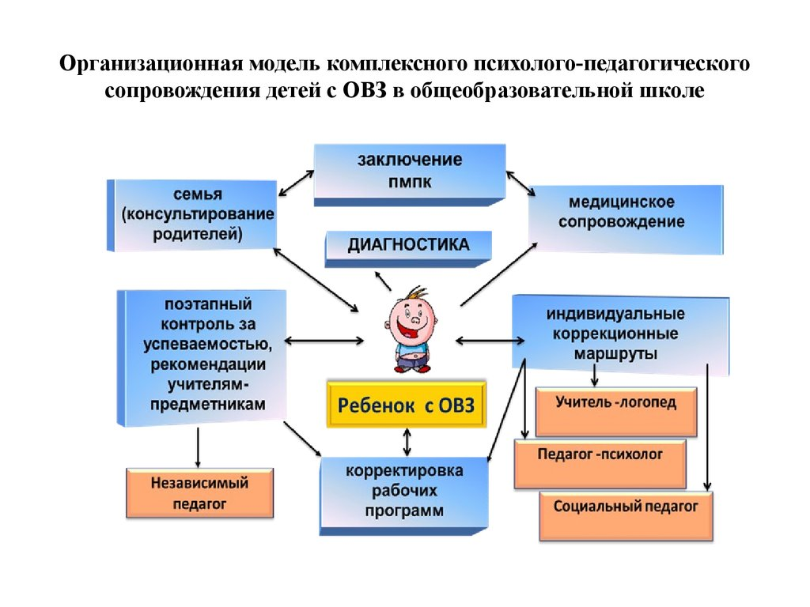
Блок-схема действий родителей при установлении/продлении инвалидности ребенку
Обращение в ЛПУ

Обследование в ПМПК (ЦПМПК)

Прохождение медико-социальной экспертизы (МСЭ)

Разработка плана мероприятий по психолого-педагогической реабилитации (в ПМПК)

Отметка о выполнении (невыполнении) плана мероприятий по психолого-педагогической реабилитации (в ОО)

реабилитации (школа)

Отметка о выполнении (невыполнении) плана мероприятий по психолого-педагогической реабилитации в федеральном банке (ПМПК)

